МИНИСТЕРСТВО ОБРАЗОВАНИЯ РЕСПУБЛИКИ БЕЛАРУСЬ

МИНИСТЕРСТВО НАУКИ И ВЫСШЕГО ОБРАЗОВАНИЯ РОССИЙСКОЙ ФЕДЕРАЦИИ

БЕЛОРУССКО-РОССИЙСКИЙ УНИВЕРСИТЕТ

Кафедра «Металлорежущие станки и инструменты»

Отчет

По практической работе №2

**Расчет и построение полей допусков**

Выполнил:

студент гр.ИСиТ-221 Мельников А. В.

Проверил:

Преподаватель Галюжин Д. С.

Могилёв 2024

**Цель работы*:*** научиться определять наибольший и наименьший предельные размеры, годность детали, строить графически допуск для валов и отверстий.

Для приведенных в таблице 2.1 посадок определить предельные размеры деталей, допуски размеров, наибольший и наименьший зазоры (натяги), допуски посадок. Построить схему расположения полей допусков вала и отверстия. Вычертить эскизы сопрягаемых деталей и проставить на них обозначения полей допусков и посадок всеми способами, предусмотренными стандартом.

Таблица .1 − Исходные данные для решения задачи

|  |  |
| --- | --- |
| Вариант | Обозначение посадки |
| 8 | ∅67 H7/js6 |

Решение задачи производится в следующей последовательности.

1. В зависимости от номинального значения диаметра и поля допуска выбираются предельные отклонения отверстия:

ES = 0,03 мм

EI = 0 мм

В зависимости от номинального значения диаметра и поля допуска выбираются также предельные отклонения вала:

es = 0,0095 (верхнее отклонение размера вала);

ei = -0,0095 (нижнее отклонение размера вала).

1. Определяются предельные размеры отверстия и вала, допуски размера отверстия и вала.

Наибольший предельный размер отверстия

Dmax = D + ES= 67,003мм

где D − номинальный диаметр отверстия.

Наименьший предельный размер отверстия

Dmin = D + EI. = 67мм

Допуск отверстия

TD = Dmax − Dmin = 0,03мм

Наибольший предельный размер вала

dmax = d + es = 67,0095мм,

где d − номинальный диаметр валa.

Наименьший предельный размер вала

dmin = d + ei = 66,9905мм.

Допуск вала

Td = dmax − dmin = 0,019мм

1. 3 Рассчитываются наибольшие и наименьшие зазоры или натяги в зависимости oт характера посадки.

Наибольший и наименьший зазор (для посадки с зазором)

Smax = Dmax − dmin = 0,0395мм

Smin = Dmin − dmax = - 0,0095мм

Допуск посадки

Ts = Smax − Smin = 0,049мм

Наибольший и наименьший натяги (для посадок с натягом)

Nmax = dmax − Dmin = 0,0095мм

Nmin = dmin – Dmax = -0,0395мм

Допуск переходной посадки (допуск зазора ТS)

TN = ТS = Nmax − Nmin = 0,049 мм

Рисунок 1 Схема расположения полей допусков посадки с зазором

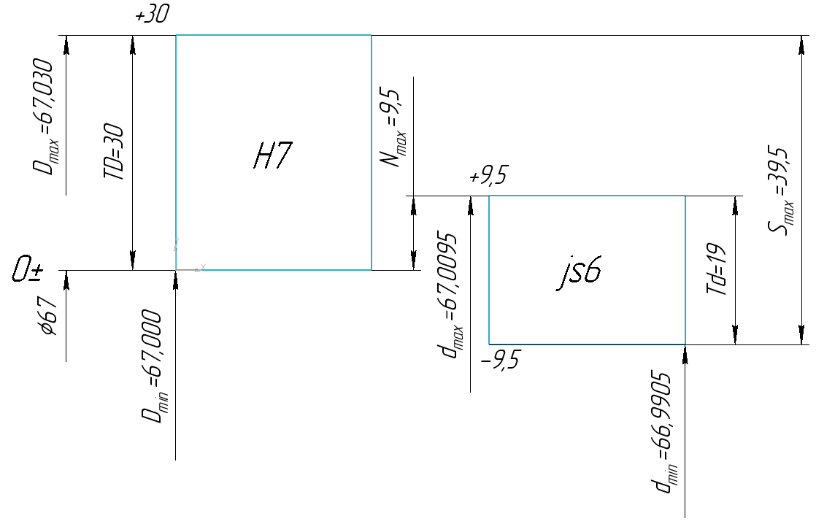

**Контрольные вопросы**

1. Что такое допуск, как он обозначается и рассчитывается?

Допуск — это разрешенное отклонение от номинального размера детали. Он обозначается в виде двух значений: верхнего и нижнего отклонений. Например, если номинальный размер составляет 50 мм, а допуск — +0,1 мм и -0,05 мм, то верхнее отклонение составит +0,1 мм, а нижнее — -0,05 мм. Расчет допуска: • Вычисляется как разница между верхним и нижним отклонениями.

Допуск = Верхнее отклонение - Нижнее отклонение.

1. Что называется номинальным и действительным размером?

Номинальный размер — это теоретический размер, который служит основой для проектирования детали. Он указывается в технической документации.

Действительный размер — это фактический размер детали, измеренный после её изготовления. Он может отличаться от номинального из-за производственных погрешностей.

1. Что такое основные отклонения и как они обозначаются?

Основные отклонения — это величины, определяющие предельные размеры детали. Они указываются в виде буквенных обозначений (например, "H", "h", "G" и т.д.) и числовых значений, которые определяют, будет ли размер больше или меньше номинального.

Обозначения: Основное отклонение может быть обозначено как "H" (для валов) или "h" (для отверстий), где "H" соответствует верхнему пределу, а "h" — нижнему.

1. Какие виды посадок бывают?

Существует несколько видов посадок:

• Свободная посадка (зазор) — размеры отверстия больше размеров вала.

• Нормальная посадка (нормальный зазор или натяг) — размеры отверстия и вала почти равны, но допускаются небольшие отклонения.

• Тесная посадка (натяг) — размеры вала больше размеров отверстия.

1. Что такое зазор и как он рассчитывается? Что такое натяг и как он рассчитывается? Как рассчитать допуск посадок?

Зазор — это разница между размерами отверстия и вала при свободной посадке.

Зазор = Размер отверстия - Размер вала

Натяг — это ситуация, когда размеры вала больше размеров отверстия.

Натяг = Размер вала - Размер отверстия

Допуск посадок рассчитывается на основе верхних и нижних отклонений как:

Допуск = Верхнее отклонение - Нижнее отклонение

1. Как рассчитываются предельные размеры детали?

Предельные размеры рассчитываются на основе номинального размера и основных отклонений. Для каждого элемента детали:

• Вал:

• Верхний предельный размер = Номинальный размер + Верхнее отклонение

• Нижний предельный размер = Номинальный размер + Нижнее отклонение

• Отверстие:

• Верхний предельный размер = Номинальный размер + Верхнее отклонение

• Нижний предельный размер = Номинальный размер + Нижнее отклонение